Desktopbereinigung deaktivieren

Mit rechter Maustaste auf leeren Bereich des Bildschirmhintergrundes klicken

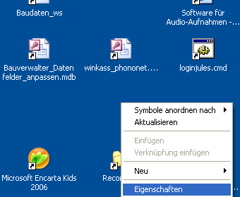

Eigenschaften wählen.

Register Desktop anklicken

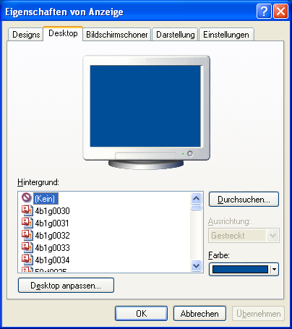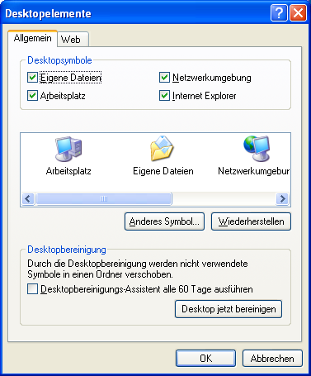
Häckchen entfernen
Desktop anpassen anklicken

